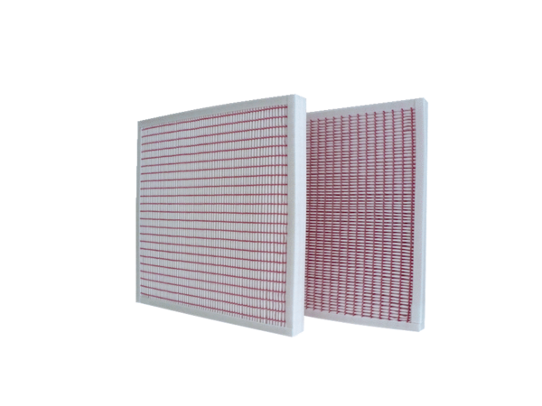Zračni filtar, zamjena RF 31/35-7Jedinica za pakiranje: 2 komAsortiman: C
Broj artikla: 0093.0883Proizvođač: MAICO

